**Iles flottantes aux fraises**

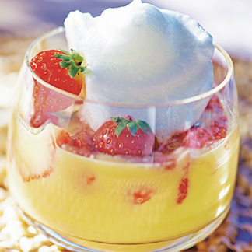

* **Couverts :** 4 Personnes
* **Temps : Préparation** : 15min / **Cuisson** : 7 à 8min

**Ingrédients**

* 400 g de [fraises](http://madame.lefigaro.fr/recettes/ingredients/fraises/1001) Mara des bois
* 50 cl de lait
* 100 g de sucre semoule
* 4 œufs
* 1 demi-gousse de vanille
* 20 cl de coulis de framboises

**Recette**

Faire chauffer le lait avec la gousse de vanille coupée en deux, puis retirer du feu.

Séparer les blancs des jaunes, les mettre dans des saladiers différents, verser sur les jaunes 75 g de sucre, fouetter le mélange, puis verser dessus le lait chaud sans cesser de fouetter.

Verser la préparation dans une casserole, la poser sur feu doux, faire cuire sans cesser de tourner jusqu’à ce que la crème nappe la cuillère.

Retirer du feu, laisser refroidir, tourner de temps et temps.

Réserver au frais. Fouetter les blancs en neige ferme en y incorporant le sucre restant.

Sur un plat creux allant au micro-ondes, verser 1 cm d’eau et y poser délicatement de petites îles de blancs. Glisser au four à micro-ondes et laisser cuire 50 secondes à 800 W.

Retirer et réserver.

Avant de servir, rincer les fraises, les couper en quatre, les répartir dans des coupelles, verser la crème, poser par-dessus un nuage de blancs et napper de coulis.

**Conseils**

**Astuce + :** pour un dessert express, remplacer la crème anglaise par une bonne crème glacée à la vanille de Madagascar et déposer sur le dessus une meringue achetée chez le pâtisser.